Paquete: Soporte Socios |  |  |  | Iteración: |  |  | Minuta/s: 350-2003-110-0031 Socios y Usuarios
Nombre del Caso de Uso: Registrar zona asamblea |  |  |  |  |  |  |  |  |  | Nro. de Orden:
Actor Principal: Encargado de asociación (EA) |  |  |  |  |  | Actor Secundario: No aplica
Prioridad: Esencial Útil Deseable
Complejidad: | Simple |  | Mediano |  | Complejo |  |  | Muy Complejo | Extremadamente Complejo
Tipo de Caso de Uso: Concreto Abstracto
Objetivo: Registrar la zona asignada a un socio para participar en asambleas.
Precondiciones: No aplica
Post- Condiciones: |  | Éxito: Registrar la zona de asamblea.
 |  | Fracaso: El EA cancela el caso de uso.
Descripción: El caso de uso inicia cuando el EA selecciona la opción Registrar zona asamblea. Se registra un Id autoincremental, la zona, activa y una descipción opcional. Fin del caso de uso.
Observaciones: El caso de uso puede cancelar su ejecución en cualquier momento seleccionando la opción “cancelar”.
Asociaciones de Extensión: No aplica
Asociaciones de Inclusión: No aplica
Caso de Uso donde se incluye: No aplica
Caso de Uso donde se extiende: No aplica
Caso de Uso de Generalización: No aplica

MAQUETAS:
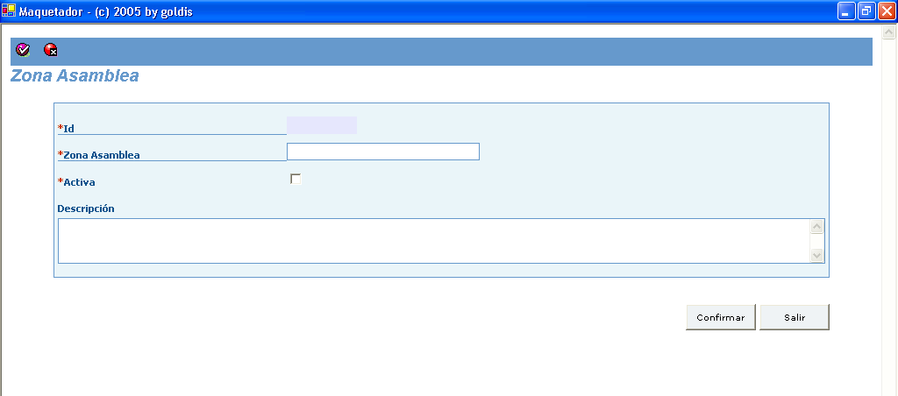

HISTORIA DE CAMBIOS

Versión | Autor | Descripción | Fecha
1.00 | xxxx | Versión Inicial | 14/07/2005
1.01 | xxx | Se agregó activa. | 23/08/2005

